实验四 HTTP与HTTPS之初体验
学号：052402239 姓名：陈逸轩
【实验目的】
要求学生掌握网络协议分析工具Wireshark的基本操作，学习如何使用Wireshark过滤器（如 http、tls）从海量网络报文中精准定位目标数据，验证 HTTP 安全缺陷，通过抓取真实的HTTP登录过程，直观理解“明文传输”的危害，学习HTTPS中TLS握手特征与加密后的应用层数据，理解HTTPS如何对数据进行封装保护，了解HTTP协议的请求头伪造攻击实现的原理和危害。
【实验原理】
- HTTP有两种报文：请求报文和响应报文，格式分别如下所示：
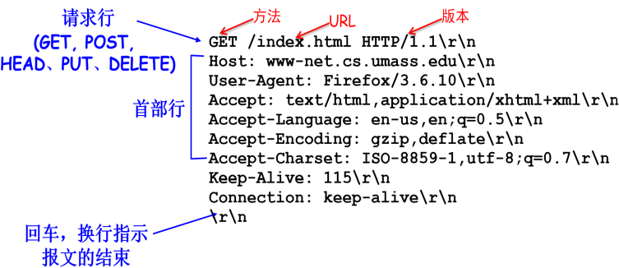
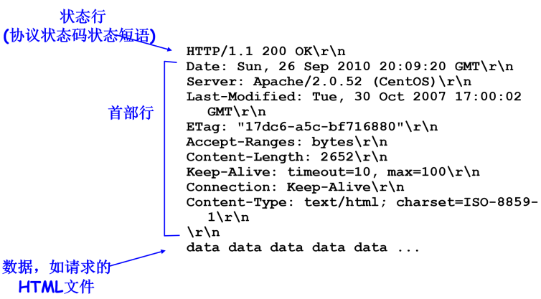
- http是一个无状态协议，所以允许客户端和服务器传递一些信息。请求头描述了客户端向服务器发送请求时使用的http协议版本号，所使用的浏览器类型、编码方案、客户端请求的主机名和端口号、发送内容的长度、refer等信息。响应头用来描述服务器对其返回给客户端内容的一些描述，例如服务器类型、编码方案、返回的内容长度等信息。攻击者可以通过伪造请求头的某些字段内容，达到绕过访问控制、欺骗服务器、重置密码攻击等目的。
- HTTPS（安全超文本传输协议）本质上是HTTP+SSL/TLS。它在HTTP应用层和TCP传输层之间加入了一层安全套接字层。在双方进行真正的数据交互前，会先通过 TLS协议进行“握手”，协商出复杂的加密算法。类似将信件装进了一个“带密码锁的保险箱”，即使网络抓包工具截获了数据，没有钥匙也只能看到毫无意义的乱码。
- 更多学习资料见群文件“HTTP 请求头字段含义及利用方法.pdf”
【实验环境】
- 任务一和任务二，可以直接使用各自的物理机，操作系统类型不限。
- 任务三建议使用虚拟机完成，kali/ubuntu/windows皆可，配置虚拟机网络为NAT模式。
- 实验工具：wireshark、Firefox免费插件HackbarV2或burpsuite或chrome浏览器开发者工具。
- 如何安装并使用hackbarV2插件：
https://blog.csdn.net/weixin_54055099/article/details/126369586
- 运行kali自带的burpsuite工具，完成burpsuite的环境配置，参考资料（内容有重复，根据需要自取或者使用搜索引擎查找）：
官网英文文档：
https://portswigger.net/burp/documentation/desktop/getting-started
kali中启动bp：
https://baijiahao.baidu.com/s?id=1747266947338467584&wfr=spider&for=pc
简单使用bp：https://zhuanlan.zhihu.com/p/547973012?utm_id=0
教学1：https://zhuanlan.zhihu.com/p/547973012?utm_id=0
教学2：https://zhuanlan.zhihu.com/p/537832119
【实验步骤】
任务一：“裸奔”的HTTP
- 可以直接在你的物理机打开 Wireshark，点击蓝色的“鲨鱼鳍”图标，开始抓包（请先阅读群文件中wireshark的使用指南，确定你已经知道当前对哪个网卡进行抓包）。
2、浏览器打开测试网页http://47.252.75.117:5000/login.html
在Employee ID输入框中输入你的学号，Password框里输入 MyPassword123，点击Connect to VPN提交。
3、回到 Wireshark，停止抓包。在顶部的过滤器（Filter）搜索框中输入合适的规则，对报文进行过滤，找到与测试网站交互的http报文（我们这个实验的测试页正好使用POST方法向服务器提交表单数据，因此规则里可以包含http.request.method== "POST"，为了精确定位，同学们可以使用源IP地址、端口号、协议等内容组合成更精确的过滤规则），你设置的过滤规则和得到的报文列表截图如下：
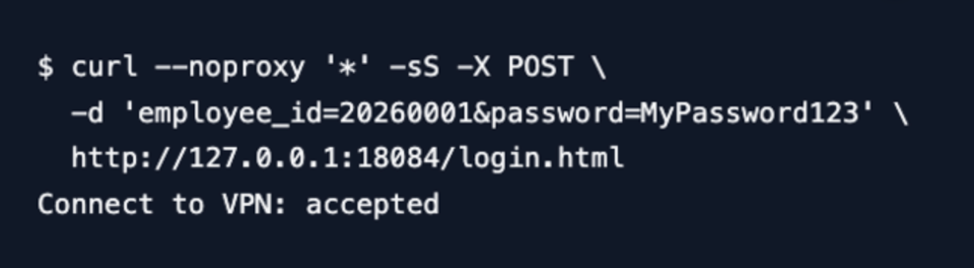
4、在下方详情面板中，展开底部的 HTML Form URL Encoded（或基于文本的行），观察你刚才输入的密码是否被显示了出来，请将你找到的报文中的Employee ID和Password内容截图如下：
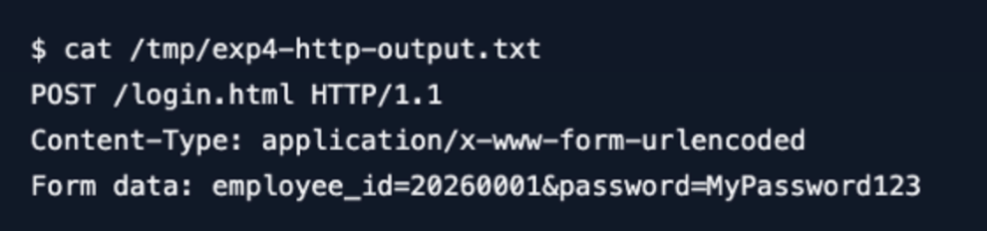
任务二：探秘HTTPS的“保护壳”
1、在Wireshark中点击绿色的“鲨鱼鳍”图标重新开始抓包，可选择保存或丢弃之前的抓包记录。
2、打开浏览器，清除缓存后，访问以下网址，在Employee ID输入框中输入你的学号，Password框里输入 MyPassword123，点击Connect to VPN提交。
https://theme-spud-plop.ngrok-free.dev/login.html
3、停止抓包，因为TLS协议负责HTTPS的加密工作，所以这次可以在过滤器中输入过滤规则tls并回车。
4、寻找“明文”的握手信息，在数据包列表中寻找Info栏标记为Client Hello 的报文。
4.1、展开Transport Layer Security -> TLS Record Layer -> Handshake Protocol。
4.2观察里面的Cipher Suites（加密套件），这是你的电脑在向服务器说明它支持哪些加密算法，请截图如下：
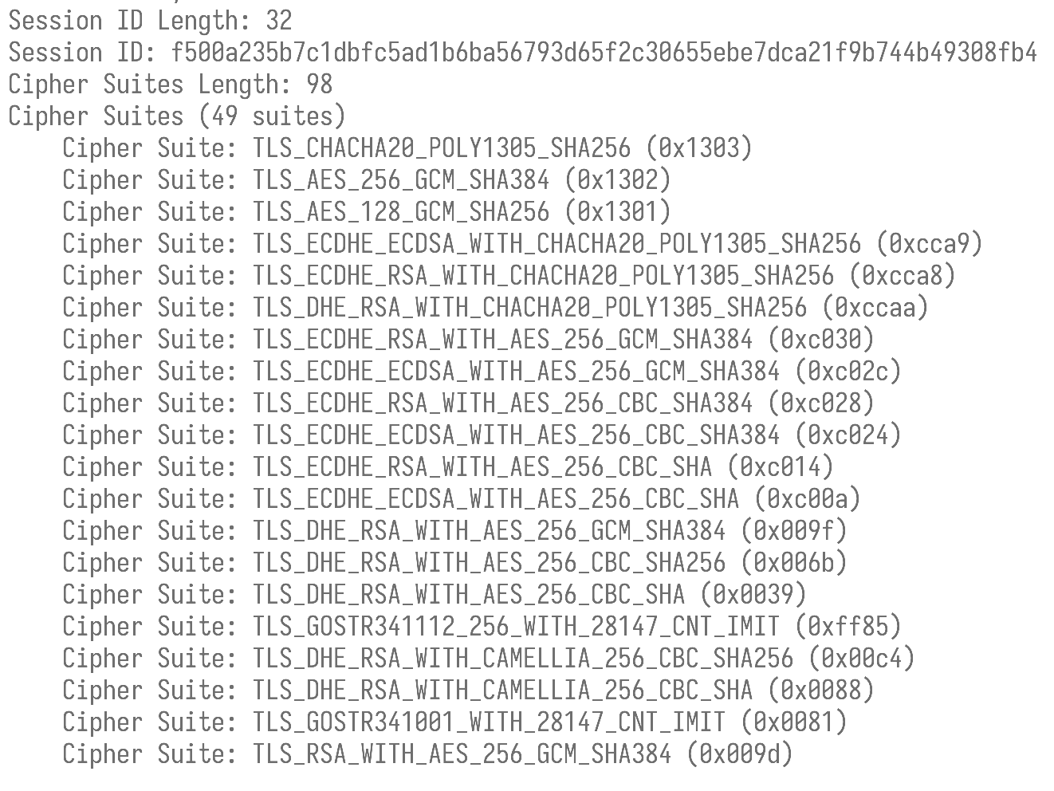
5、在列表中寻找Info栏第一个标记为Application Data的报文。这通常就是你刚才提交密码的数据包，选择一个展开后你会发现，这里不再有 HTML Form URL Encoded 字段，只有一串名为 Encrypted Application Data 的十六进制数据，截图如下：
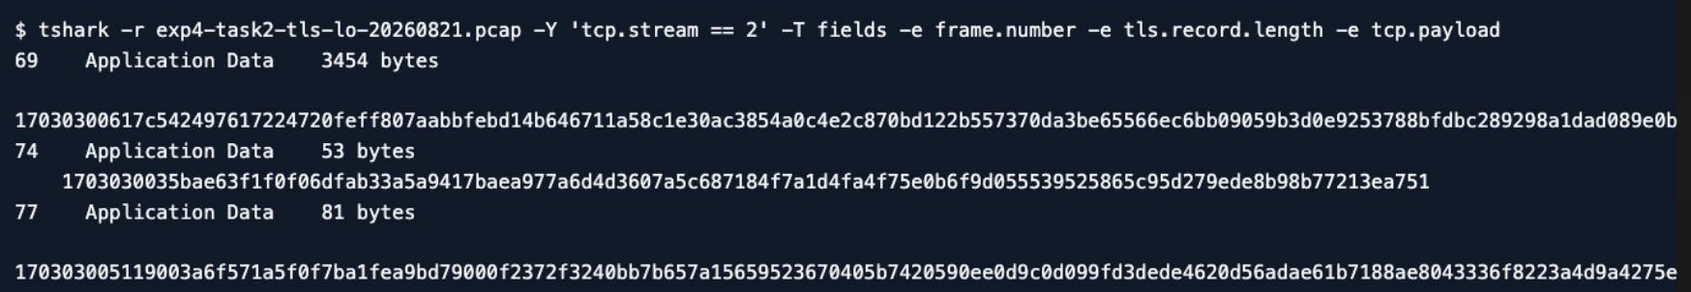

任务三：http请求头伪造攻击
- 在虚拟机打开浏览器访问https://ctf2.dasctf.com ，选择“进入练习”。
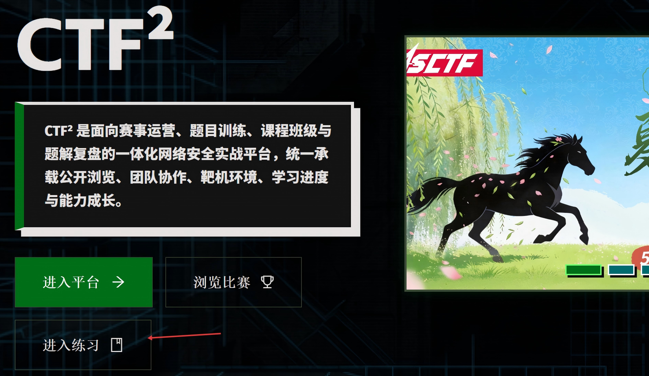
- 搜索框输入“极客”，右边会出现对应的练习，点击“登录开始练习”，未注册用户将跳转到注册页面。
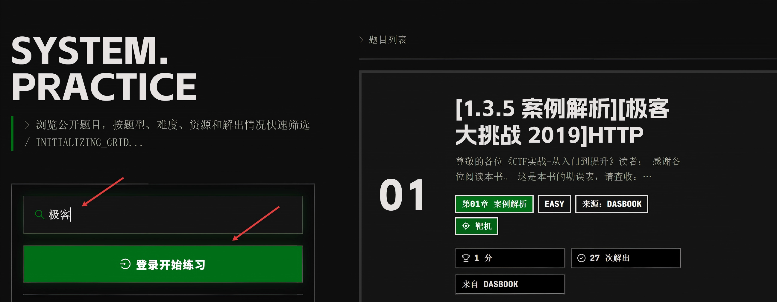
- 提示：使用hackbar插件或chrome浏览器控制台或burpsuite修改http请求头相关字段
4、打开虚拟机wireshark，进入[极客大挑战 2019]HTTP练习场，实验步骤和运行截图如下：
4.1、开启靶机，根据题目给出的url访问相应页面
4.2 用wireshark开始抓包，找到flag后停止抓包，保存文件为“实验四任务3.pcap”
  - 开始完成这道极客大挑战......
  - 最终得到flag={ 51ca00ba-2cf8-486b-9e9a-d9103547dab7 }
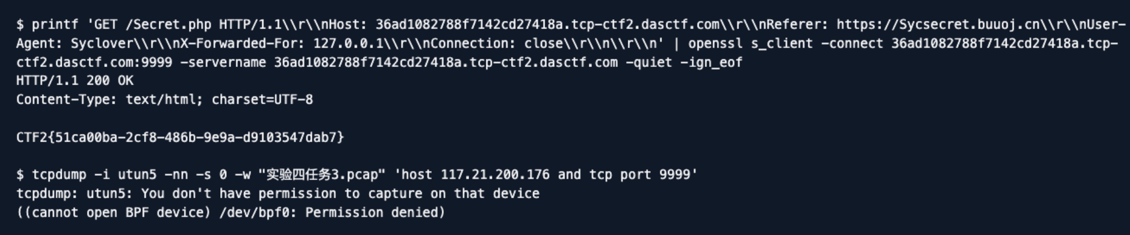
- 请在实验四任务3.pcap文件中找到你利用burpsuite或hackbar伪造的http请求，报文细节截图如下：
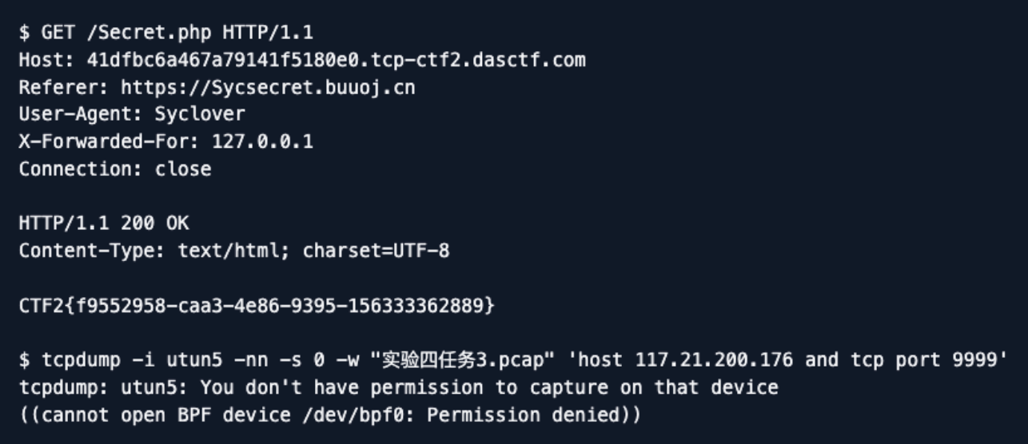
- 请在2.pcap文件中找到你提交的flag，截图如下：
【实验思考】
- 请简要回答为什么任务二看不到输入的Employee ID和Password明文了？（提示：了解TLS到底加固了什么）
用 HTTPS 后，HTTP 请求会先通过 TLS 建立加密通信，Employee ID 和 Password 会被封装在加密的应用数据中传输，抓包只能看到 TLS 握手、加密套件和加密记录，无法直接读取表单明文。
TLS 主要加固传输过程中的机密性和完整性。

- 造成http请求头伪造攻击能够成功的根本原因是什么？
原因是请求头由客户端提供并且可以被任意修改，而服务器错误地信任了 Referer、User-Agent、X-Forwarded-For 等字段，将它们当作身份或权限判断依据，却没有使用可靠的服务端会话、签名令牌和权限校验。

